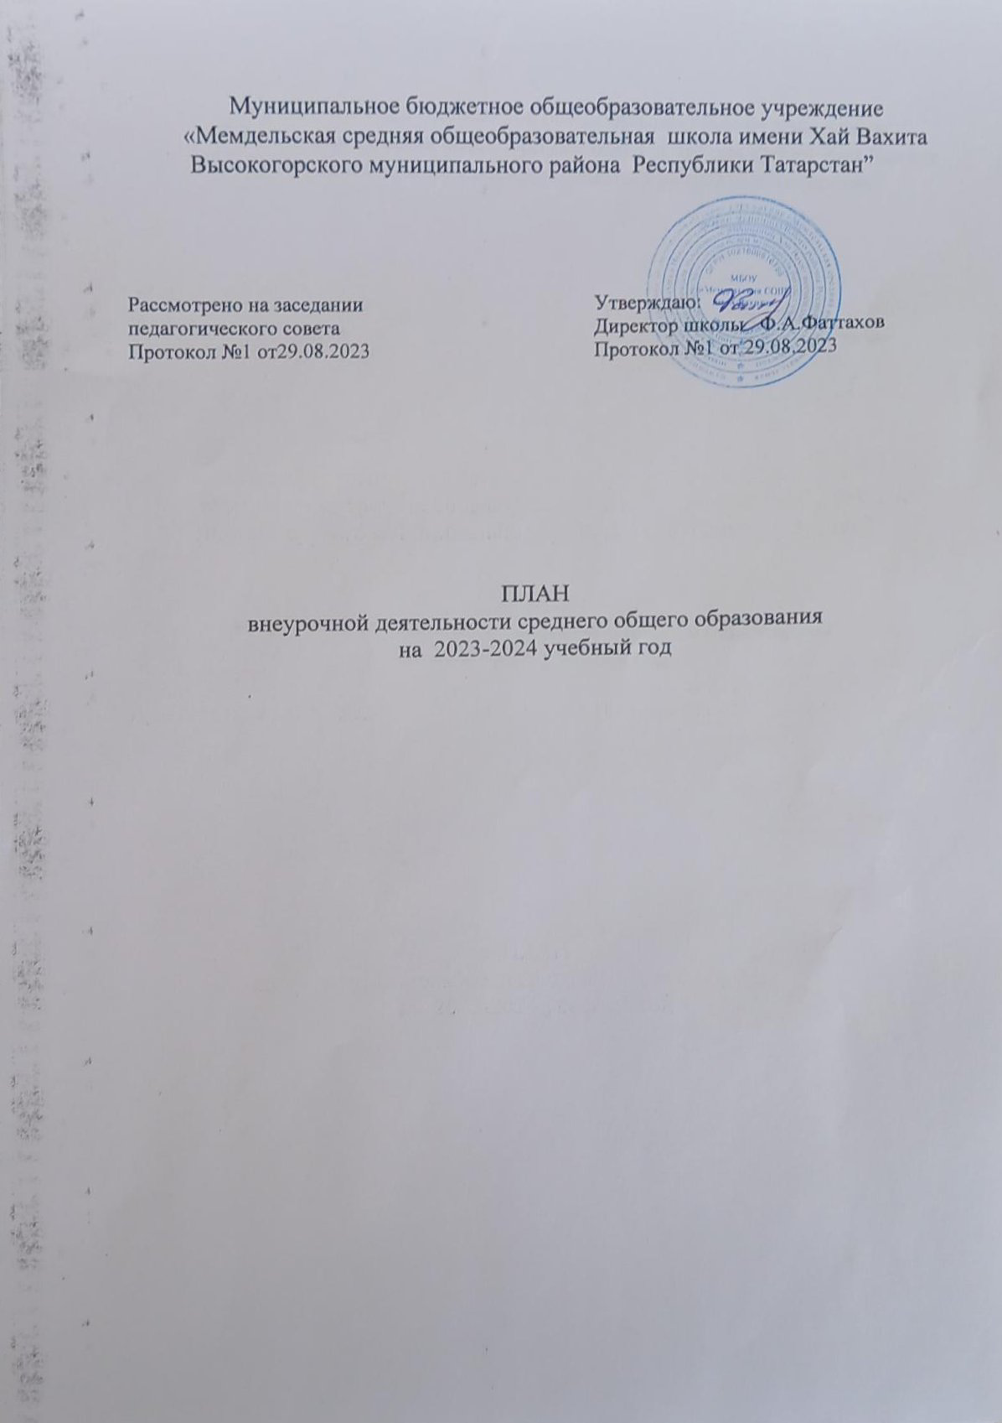

Пояснительная записка
Под внеурочной деятельностью следует понимать образовательную деятельность, направленную на достижение планируемых результатов освоения основных образовательных программ (предметных, метапредметных и личностных), осуществляемую в формах, отличных от урочной.
Внеурочная деятельность организуется в соответствии со следующими нормативными документами и методическими рекомендациями:
-Приказ Минпросвещения России от 31.05.2021 № 287 «Об утверждении федерального государственного образовательного стандарта основного общего образования» (Зарегистрировано в Минюсте России 05.07.2021 № 64101)
- Письмо Министерства просвещения Российской Федерации от 05.07.2022г.
№ТВ–1290/03 «О направлении методических рекомендаций» (Информационно- методическое письмо об организации внеурочной деятельности в рамках реализации обновленных федеральных государственных образовательных стандартов начального общего и основного общего образования);
-Письмо Минпросвещения России от 17.06.2022 г. № 03-871 «Об организации занятий «Разговоры о важном»;
-Методические рекомендации по формированию функциональной грамотности обучающихся – http://skiv.instrao.ru/bank-zadaniy/;
-Санитарные правила СП 2.4.3648-20 «Санитарно-эпидемиологические требования к организациям воспитания и обучения, отдыха и оздоровления детей и молодежи», утвержденных постановлением Главного государственного санитарного врача Российской Федерации от 28.09.2020 № 28 (далее – СП 2.4.3648-20);
-Санитарные правила и нормы СанПиН 1.2.3685-21 «Гигиенические нормативы и требования к обеспечению безопасности и (или) безвредности для человека факторов среды обитания», утвержденных постановлением Главного государственного санитарного врача Российской Федерации от 28.01.2021 № 2 (далее – СанПиН 1.2.3685- 21).
План внеурочной деятельности образовательной организации является обязательной частью организационного раздела основной образовательной программы, а рабочие программы внеурочной деятельности являются обязательной частью содержательного раздела основной образовательной программы.
Назначение плана внеурочной деятельности - психолого-педагогическое сопровождение обучающихся с учетом успешности их обучения, уровня социальной адаптации и развития, индивидуальных способностей и познавательных интересов. План внеурочной деятельности формируется образовательной организацией с учетом предоставления права участникам образовательных отношений выбора направления и содержания учебных курсов.
Основными задачами организации внеурочной деятельности являются: поддержка учебной деятельности обучающихся в достижении планируемых
результатов освоения программы начального общего образования;
совершенствование навыков общения со сверстниками и коммуникативных умений в разновозрастной школьной среде;
формирование навыков организации своей жизнедеятельности с учетом правил безопасного образа жизни;
повышение общей культуры обучающихся, углубление их интереса к познавательной и проектно-исследовательской деятельности с учетом возрастных и индивидуальных особенностей участников;
развитие навыков совместной деятельности со сверстниками, становление качеств, обеспечивающих успешность участия в коллективном труде: умение договариваться, подчиняться, руководить, проявлять инициативу, ответственность; становление умений командной работы;
поддержка детских объединений, формирование умений ученического самоуправления; формирование культуры поведения в информационной среде.

В целях реализации плана внеурочной деятельности образовательной организацией может предусматриваться использование ресурсов других организаций (в том числе в сетевой форме), включая организации дополнительного образования, профессиональные образовательные организации, образовательные организации высшего образования, научные организации, организации культуры, физкультурно- спортивные, детские общественные объединения и иные организации, обладающие необходимыми ресурсами.
Содержательноенаполнениевнеурочной деятельности
Часы внеурочной деятельности используются на социальное, творческое, интеллектуальное, общекультурное, физическое, гражданско-патриотическое развитие обучающихся, создавая условия для их самореализации и осуществляя педагогическую поддержку в преодолении ими трудностей в обучении и социализации. Обязательным условием организации внеурочной деятельности является ее воспитательная направленность, соотнесенность с рабочей программой воспитания образовательной организации.
С целью реализации принципа формирования единого образовательного пространства на всех уровнях образования часы внеурочной деятельности используются через реализацию модели плана с преобладанием учебно- познавательной деятельности, когда наибольшее внимание уделяется внеурочной деятельности по учебным предметам и формированию функциональной грамотности:

Модельплана внеурочной деятельности | Содержательное наполнение
Преобладание учебно-познавательной деятельности | - занятия обучающихсяпо формированию функциональнойграмотности;  - занятия обучающихся с педагогами, сопровождающимипроектно-исследовательскую деятельность;  - профориентационные занятия обучающихся;
Планированиевнеурочной деятельности
С целью обеспечения преемственности содержания образовательных программ начального общего и основного общего образования при формировании плана внеурочной деятельности образовательной организации предусмотрена часть, рекомендуемая для всех обучающихся:
1 час в неделю – на информационно-просветительские занятия патриотической, нравственной и экологической направленности «Разговоры о важном» (понедельник, первый урок);
1 час в неделю – на занятия по формированию функциональной грамотности обучающихся(в том числе финансовой грамотности);
1 час в неделю – на занятия, направленные на удовлетворение профориентационных интересов и потребностей обучающихся.
Кроме того, в вариативную часть плана внеурочной деятельности включены: часы, отведенные на занятия, связанные с реализацией особых интеллектуальных и социокультурных потребностей обучающихся (в том числе для сопровождения изучения отдельных учебных предметов на углубленном уровне (родной язык),
часы, отведенные на занятия, направленные на удовлетворение интересов и потребностей обучающихся в творческом и физическом развитии (в том числе организация занятий в школьных театрах, школьных музеях, школьных спортивных клубах).
Основное содержание занятий внеурочной деятельности
Часть, рекомендуемая для всех обучающихся 10-11 классов в соответствии с требованиями обновлѐнных ФГОС НОО включает три первых направления.
1. Информационно - просветительские занятия патриотической, нравственной и экологической направленности реализуются через классные часы «Разговоры о важном». Основная цель: развитие ценностного отношения обучающихся к своей Родине – России, населяющим ее людям, ее уникальной истории, богатой природе и великой культуре.
Основная задача: формирование соответствующей внутренней позиции личности школьника, необходимой ему для конструктивного и ответственного поведения в обществе.
2. Занятия по формированию функциональной грамотности обучающихся реализуются через программы: «Функциональная грамотность»
Цель: развитие способности обучающихся применять приобретённые знания, умения и навыки длярешения задач в различных сферах жизнедеятельности, (обеспечение связи обучения с жизнью).
Основная задача: формирование и развитие функциональной грамотности школьников: читательской, математической, естественно- научной, финансовой, направленной на развитие креативного мышления и глобальных компетенций.
3. Занятия, направленные на удовлетворение профориентационных интересов и потребностей обучающихся реализуются через занятия программы «Россия – мои горизонты»
Основная цель: развитие ценностного отношения обучающихся к труду как основному способу достижения жизненного благополучия и ощущения уверенности в жизни.
Основная задача: формирование готовности школьников к осознанному выбору направления продолжения своего образования и будущей профессии, осознание важности получаемых в школе знаний для дальнейшей профессиональной и внепрофессиональной деятельности.
Вариативная часть для обучающихся 10-11 классов в соответствии с требованиями обновлённых ФГОС НОО включает остальные направления.
4. Занятия, связанные с реализацией особых интеллектуальных и социокультурных потребностей обучающихся реализуется программы «Информационная культура», «Практикум решения задач», «Мои истоки»
5. Занятия, направленные на удовлетворение интересов и потребностей обучающихся в творческом и физическом развитии, помощь в самореализации, раскрытии и развитии способностей и талантов реализуются через деятельность ШСК "Мемдель".
Занятия, направленные на удовлетворение интересов и потребностей обучающихся в
творческом и физическом развитии, помощь в самореализации, раскрытии и развитии способностей и талантов реализуются через план воспитательной работы классного руководителя, куда входят общешкольные мероприятия, всероссийские классные часы, экологические акции, профилактические мероприятия, проектная деятельность, экскурсии и др.
Формывнеурочной деятельности
Внеурочная деятельность может быть организована в следующих формах: - экскурсии,посещения музеев,театров,кинотеатров
- деятельность ученических сообществ,
- клубыпоинтересам,
-встречи,
- профессиональныепробы, ролевые игры,
- походы и т.п.
Режим внеурочной деятельности
В соответствии с санитарно-эпидемиологическими правилами и нормативами организован перерыв между последним уроком и началом занятий внеурочной деятельности. Продолжительность занятий внеурочной деятельности составляет в 10--11 классах – 40 минут. Перерыв между занятиями внеурочной деятельности 10 минут.
Для обучающихся, посещающих занятия в организациях дополнительного образования (спортивных школах, музыкальных школах и др. организациях) количество часов внеурочной деятельности может быть сокращено.
Расписание внеурочных занятий составляется отдельно от расписания уроков

План внеурочной деятельности среднего общего образования
МБОУ «Мемдельская СОШ имени Хай Вахита»
на 2023-2024 учебный год.

Направление внеурочной деятельности | Программа  классы | Всего в неделю
Направление внеурочной деятельности | Программа  классы | 10 | 11
1.Информационно-просветительские занятия патриотической, нравственнойи экологической направленности «Разговоры о важном» | Разговоры о важном | 1 | 1
2.Занятия по формированию функциональной грамотности обучающихся | Мир глобальных компетенций | 1 | 1
3.Занятия, направленные на удовлетворение профориентационных интересовипотребностей обучающихся | Россия – мои горизонты | 1 | 1
4. Занятия, связанныес реализацией особых интеллектуальных и социокультурных потребностей обучающихся | Информационная культура | 1 | 1
 | Практикум решения задач | 0  1 | 1  1
 | Мои истоки | 0  1 | 1  1
5. Занятия, направленные на удовлетворение интересов и потребностей обучающихся в творческом и физическом развитии, помощь в самореализации, раскрытии и развитии способностей и талантов | Спортивные игры/ ШСК "Мемдель" | 1 | 0
Итого часов в неделю |  | 6 | 6  6

